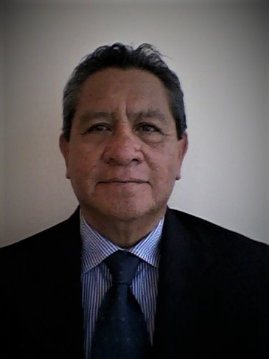 | VIOLETA No. 70  COL. SANTA CRUCITA  DEL. XOCHIMILCO, DF  CP. 16070  MOVIL 55 42 63 35 46  omaralvat@yahoo.com.mx
RAÚL OMAR ALVA TOLEDO
Información personal | - Estado Civil: Casado  - Nacionalidad: Mexicana  - Edad: 60 Años  - Lugar de Nacimiento: México DF.
Educación | [ 1976 A 1982 ] UNIVERSIDAD NACIONAL AUTONOMA DE MEXICO MEXICO DISTRITO FEDERAL  INGENIERO MECANICO ELECTRICISTA  Cedula profesional 800597  EXPERIENCIA LABORAL
Centros Comerciales:

1. Parque Tezontle (Iztapalapa).
2. Espectacular Metepec (Metepec Toluca).
3. Tienda de Mascotas Biosphera (Tecamachalco).
4. Soriana (Coacalco).
5. Las Plazas Outlet (Lerma Edo Méx.).
6. CAC. Telcel (Plaza Satélite).
7. CAC Telcel (Culiacán).
8. Central Telmex (Portales).
9. Reforma 222. (DF)
10. Tienda Sanborns Tabasco (Col. Roma).
11. Plaza Zumpango. (Zumpango Edo Mex)
12. Plaza El Rosario. (Azcapotzalco).
13. Zara, Zara Home, Berska, Lefties, (Parque toreo, Tezontle, Delta).
14. Panaderías El Globo (Coatzacoalcos, Villa Hermosa y Cd. Del Carmen)

Edificios de Oficinas:

1. Torre Vistral (Edificio LEED ORO).
2. Oficinas Atención Corporativa (Observatorio).
3. Oficina Constructora Kaltex. (Polanco).
4. Oficinas Edificio Medellín (Col. Roma).
5. Colegio Monte Sinaí (Tecamachalco).
6. Seguros Inbursa (Plaza Cuicuilco).
7. Museo Zumaya (Plaza Cuicuilco).
8. Edificio del Metro San Juan de Letrán (DF.).
9. Corporativo Ford Motors Company (Santa Fe, Cd. México).
10 Edificio Telmex Plaza Cuicuilco (Tlalpan)

Cines:

1. Cinepolis Plaza Zumpango (Edo Mex.)
2. Cinepolis Plaza El Rosario (Azcapotzalco)
3. Cinemex Plaza San Marcos (Cuautitlán Edo Mex.)
4. Cinepolis Parque Toreo.
5. Cinepolis Comercium Copilco.
6. Cinepolis Cosmopol (Coacalco Edo Mex)

Hospitales:

1. Hospital ISSEMYM 200 camas (Toluca)
2. Hospital Médica San Ángel (Toluca).
3. Laboratorios Sanfer (Lerma Edo Méx.)

Hoteles:

1. Fiesta Americana Condesa (Acapulco Gro.)
2. Calinda (Veracruz)
3. Calinda (Acapulco)

Edificios de Vivienda:

1. Edificio Alberto Balderas (Col. Nochebuena).
2. Edificio Holbein (Col. Nochebuena).
3. Conjunto Residencial Tláloc. (Tlatelolco).
4. Edificio de Suites Galileo (Polanco).
5. Torres del Mar (Acapulco Gro.).

Bodegas:

1. Bodegas Vallejo (Vallejo).
2. Encierro de Transportes UTEP.
3. Bodegas Cuautitlán Izcali.

Aeropuertos:

1. Aeropuerto de Cozumel.

Gasolineras:

1. Gasolinera Magnocentro (Interlomas)
2. Gasolinera Palosolo (Huixquilucan)

Fabricas:

1. Fábrica de Brochas Brotimex (Azcapotzalco).
2. Fábrica de Pinturas Ipesa (San Juan Izhuatepec).
3. Fábrica de Transformadores Voltran (Huehuetoca).
4. Química Blantex (Lerma Edo Méx.).
5. Porcelanite (Tlaxcala).
6. Agusa (Monterrey).
7. Hunter Douglas (Naucalpan).
8. Janel (Toluca)

Casas Habitación:

1. Casa del Sr. Abel Quezada (Cuernavaca).
2. Casa del Sr. Alejandro González Iñarritu (Contadero).
3. Casa Sr. Alberto Kalach. (Valle de Bravo).
4. Casa Sr. Alejandro Soberón (Contadero).

Dentro de las funciones que he venido desarrollando son:

Elaboración de proyectos eléctricos, revisión de proyectos electromecánicos, cuantificación de materiales, manejo de bitácora, coordinación con las otras disciplinas, elaboración de programas de obra, trato directo con el cliente, supervisión del desarrollo de los trabajos en tiempo y forma, control de suministro de materiales, he manejado hasta 200 trabajadores

Espero que mi perfil cumpla con los requerimientos de su proyecto.

ATENTAMENTE

ING. OMAR ALVA TOLEDO

